ENGLESKI JEZIK – PRVI RAZRED – 5. SAT (1. 4. 2020.)
Odite na IZZI. Link je: https://hr.izzi.digital/DOS/109/112.html
(NEW BUILDING BLOCKS 1., IZZI digitalni obrazovni sadržaj)

- Kliknite na Unit 4: Animals; PROČITAJ
Otvorite Lesson 2: TEN LITTLE DUCKLINGS
- Let’s start! – Slušaj i ponovi nazive za mladunčad životinja s farme.
- Let’s learn! – Pogledaj i slušaj priču o mladunčadi.
- Let’s play some more! – Poslušaj i odaberi točnu fotografiju.
Poslušaj i pridruži točan broj mladunaca njihovim mamama.
Igraj memory i pronađi parove životinja i njihovih mladunaca.

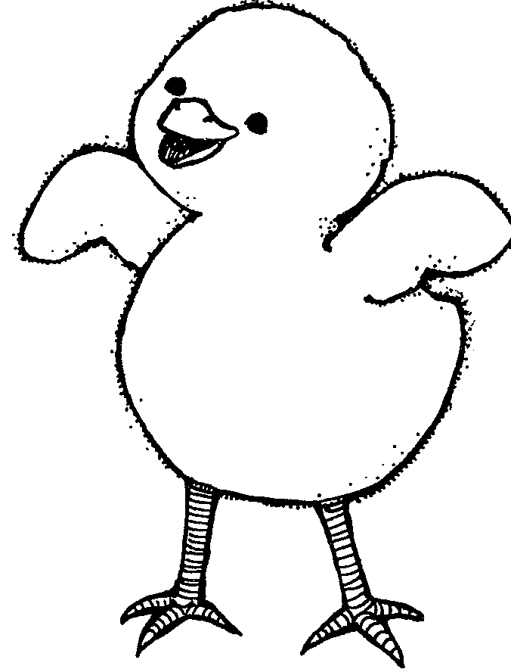
- POGLEDAJ I RECI KOLIKO ŽIVOTINJE VIDIŠ: HOW MANY? - KOLIKO?
CHICKS KITTENS
PUPPIES DUCKLINGS

- Nacrtaj jednu sliku kako pačić traži mamu i pošalji na moj WhatsApp broj danas. Nemojte zaboraviti ime. (Udžbenik str.33.) Npr.
QUACK, QUACK!
ARE YOU MY MUMMY?
NO, I'M NOT YOUR MUMMY. I'M A HORSE!

